Презентационная статья
для вступления в «Союз педагогов художников».

Раздел «Графика».

Кандидат в члены Общероссийской творческой общественной организации "Союз педагогов-художников", Снатович Анжелика Богдановна, художник и преподаватель Таврического колледжа (структурное подразделение) ФГАОУ ВО Крымский федеральный университет им. В.И. Вернадского, г. Симферополь.
Преподаваемые предметы:
- рисунок с основами перспективы;
- живопись с основами цветоведения;
- выполнение художественно-конструкторских проектов в материале;
- печатная графика (эстамп).
Возраст обучающихся - от 15 до 20 лет.

Статья посвящена предмету «Печатная графика (эстамп)».

В Таврическом колледже я преподаю предмет «Печатная графика», которая является частью основной профессиональной образовательной программы среднего профессионального образования по специальности 54.02.01 Дизайн (по отраслям). Принципом построения учебной программы является постепенное усложнение заданий от простого к сложному и закрепление полученных знаний в ходе выполнения последующих заданий.
Теоретически учащиеся ознакомятся с различными видами печатной графики и со всеми способами печати, а на практике они создают только линогравюру и гравюру на картоне. Это обусловлено доступностью материала и относительной безопасностью при исполнении (без применения кислот).
И линогравюра, и гравюра на картоне относятся к высокой (выпуклой) печати. С поверхности доски удаляются при помощи вырезывания все места, которые при оттиске на бумаге должны остаться белыми. А темные линии и пятна, соответствующие эскизу, наоборот, остаются нетронутыми и образуют выпуклый рельеф, на который наносится краска.
В процессе обучения ребята создадут собственные композиции натюрмортов, пейзажей и портретов, вырежут печатные доски и сделают оттиски. А начнут они знакомство с предметом с более простого задания, на котором хотелось бы остановиться по подробнее.
Основное внимание в обучении, особенно на начальном этапе, уделяется развитию фантазии, умению свободно и осознанно стилизовать и трансформировать форму, проявлять креативность композиционного мышления, варьировать пластическими и цветовыми характеристиками, и образно мыслить. Это нацелено, в дальнейшем, на применение ребенком знаний и практических умений при создании творческой работы.
Первое практическое задание связано с созданием «Сказочного героя». Для начала ученикам необходимо выбрать героя какой либо сказки, нарисовать эскиз используя приемы стилизации и согласовать композиционное решение с преподавателем.
По утвержденному эскизу необходимо выполнить ряд работ:

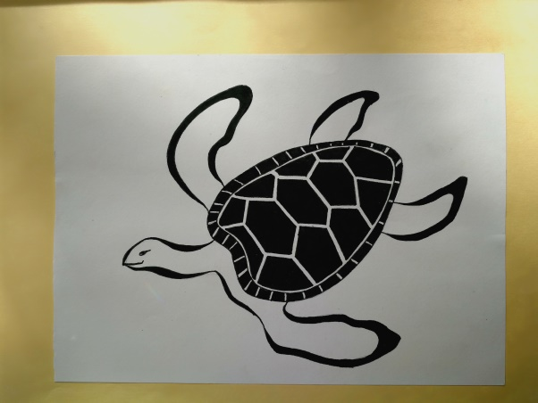
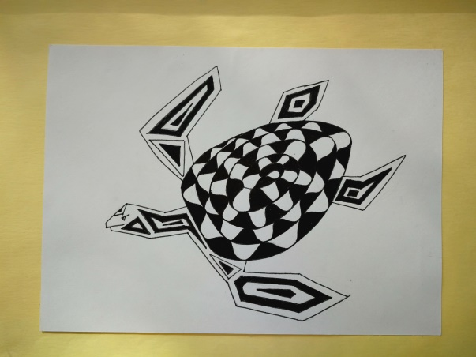
1) Графическое решение «Сказочного героя» не применяя цвет (используя карандаш, тушь, гелиевые ручки).

2) Графическое решение «Сказочного героя» применяя цвет (используя цветные карандаши и краски акриловые, гуашь, акварель).

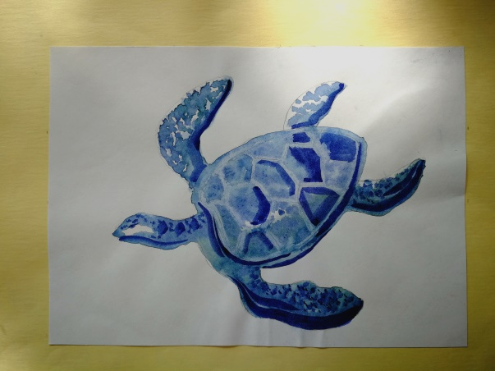
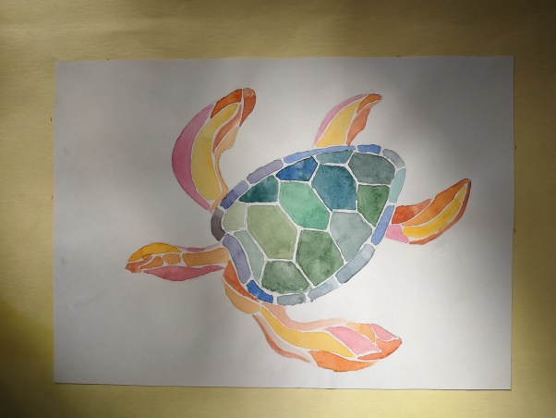

3) Создание «Сказочного героя» при помощи аппликации (используя различные материалы).
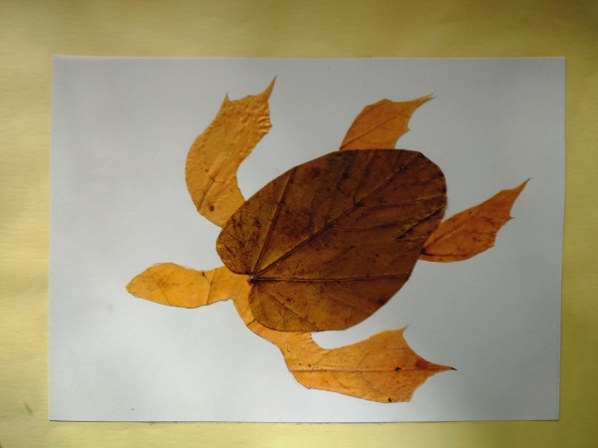

4) Создание «Сказочного героя» при помощи трафаретной печати (используя различные фактуры).
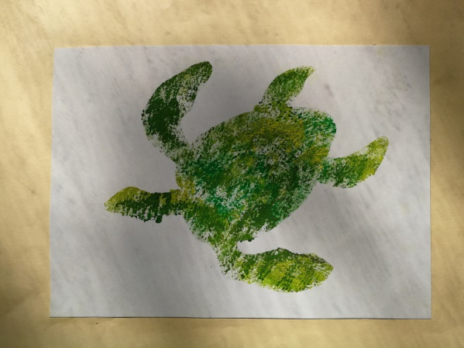
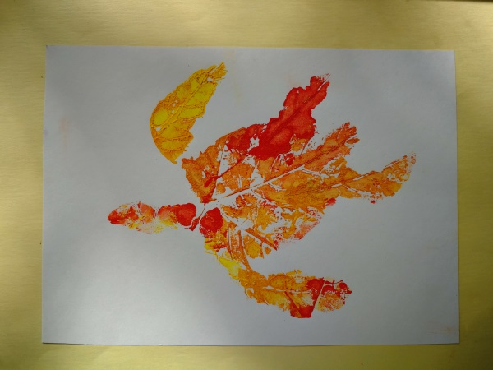

5) Создание «Сказочного героя» при помощи техники «Монотипия» (используя масленые краски).
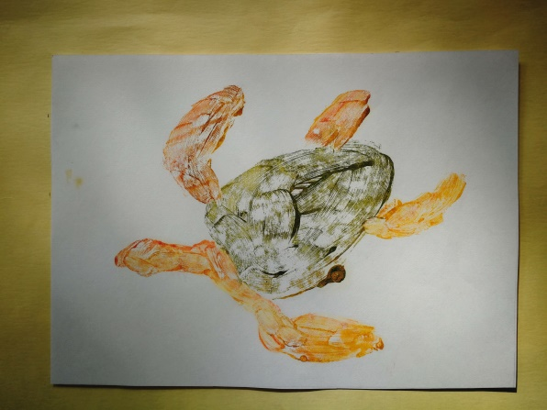

6) Создание «Сказочного героя» при помощи печатной графики (используя технику «Линогравюра»).
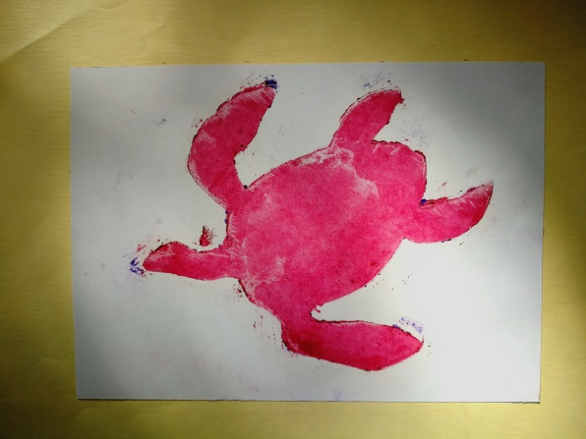
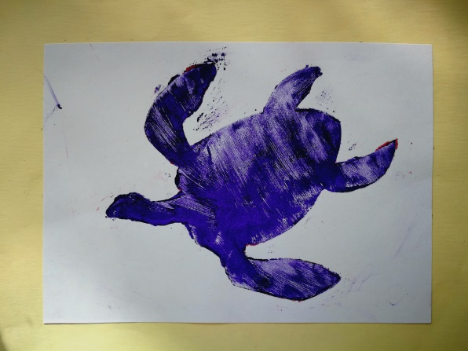

В итоге каждый ученик должен изучить выразительные возможности различных материалов, которые дают разнообразный фактурный оттиск, и показать свои умения в решении задач создания художественного образа.
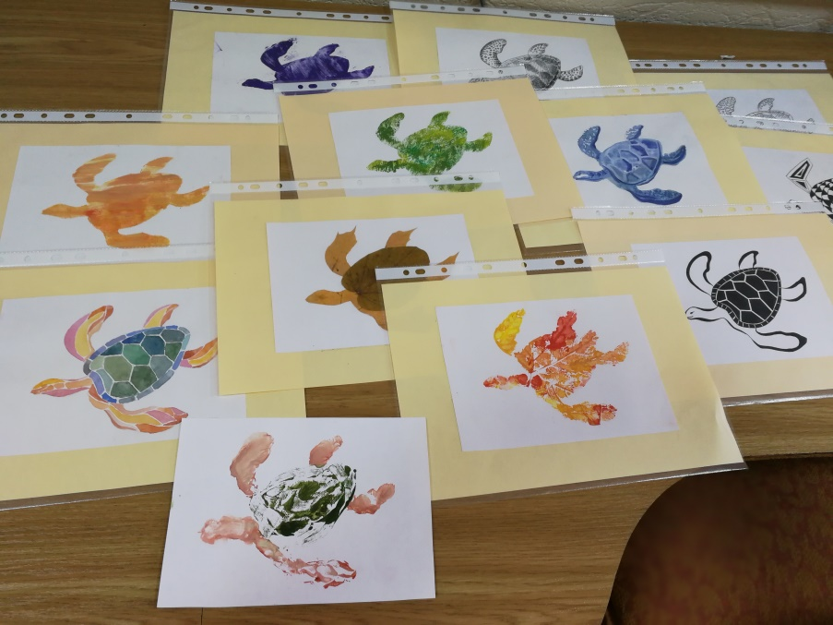

Первый шаг к достижению цели, которая заключается в формировании эстетического вкуса и в развитии творческих способностей учеников, сделан.

Примеры аналогичных работ.
